Albergo Vittoria in Casciana Terme (PI) via Roma, 1

Casciana Terme è una stazione termale situata nelle splendide colline toscane tra Pisa e Livorno. Pur essendo una realtà raccolta, la presenza delle antiche Terme di Casciana la rende una meta tranquilla e decisamente favorevole per il recupero fisico e funzionale offerto dalle sue acque termali, tanto che, in passato, era un vero e proprio hub curativo e riabilitativo che richiamava pazienti da tutto il centro Italia e non solo, in virtù del potere terapeutico delle sue acque.
La struttura alberghiera risale agli inizi del Novecento di cui permangono sobrie ma raffinate le caratteristiche architettoniche. Si tratta di un complesso immobiliare molto interessante, situato in una posizione di rilievo nel centro del paese, proprio prospicente la stazione termale. L’edificio si articola in un corpo centrale, unito ad un’ala abitativa di pertinenza, una depandance/limonaia/cantina/lavanderia il tutto affacciato su di un ampio giardino con possibilià di parcheggio. L’ingresso frontale è situato proprio sulla piazza principale. Un secondo ingresso sulla via laterale dà accesso all’abitazione e un cancello adiacente si apre sul giardino.
L’albergo allo stato attuale, è disposto su 3 piani più un solaio; si compone di 32 camere dislocate al primo e secondo piano, mentre al piano terra si trovano una ampia hall con area reception e ufficio, un salotto e una sala da pranzo e comodi vani ripostiglio. Un corpo adiacente contiene una funzionale cucina munita di dispensa collegata alla sala da pranzo.
L’edificio, nonostante gli anni di inattività (dal 2007) l’abbiano reso sicuramente da riattare, è molto versatile e a fronte di una illuminata e ragionata ristrutturazione e messa a norma degli impianti può riconvertirsi in svariate destinazioni d’uso.
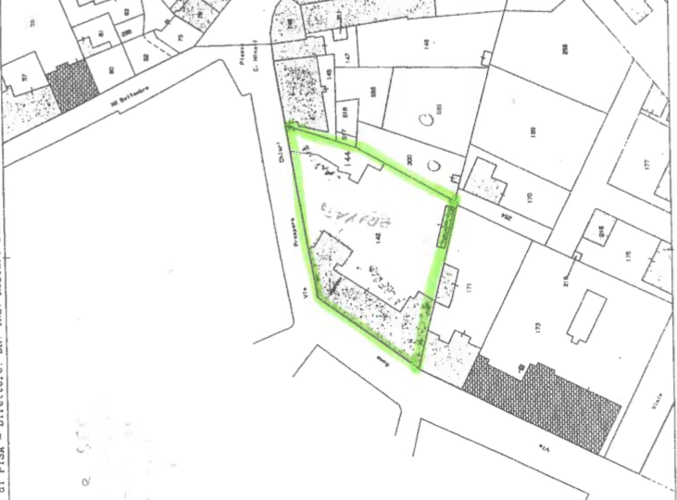
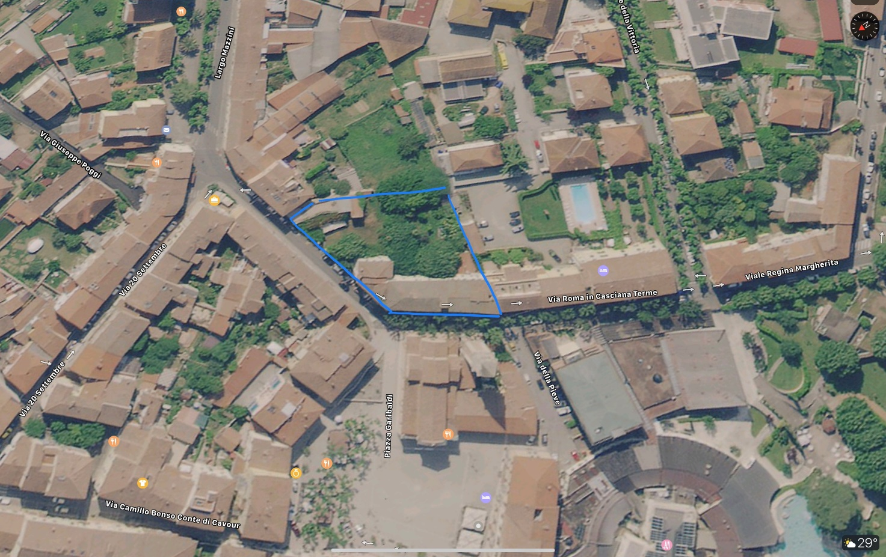
Coordinate (43.5270439, 10.6185922)

Superficie commerciale albergo più appartamento di pertinenza = 1.700 mq
Superficie Cortile = 1.240 mq

